

Лабораторная работа № 10
Тема: Работа с изображениями.
По дисциплине: Разработка программных модулей

Выполнили: студенты группы ИС24
Пашина Валентина
Воробьева Лариса

2026 г.
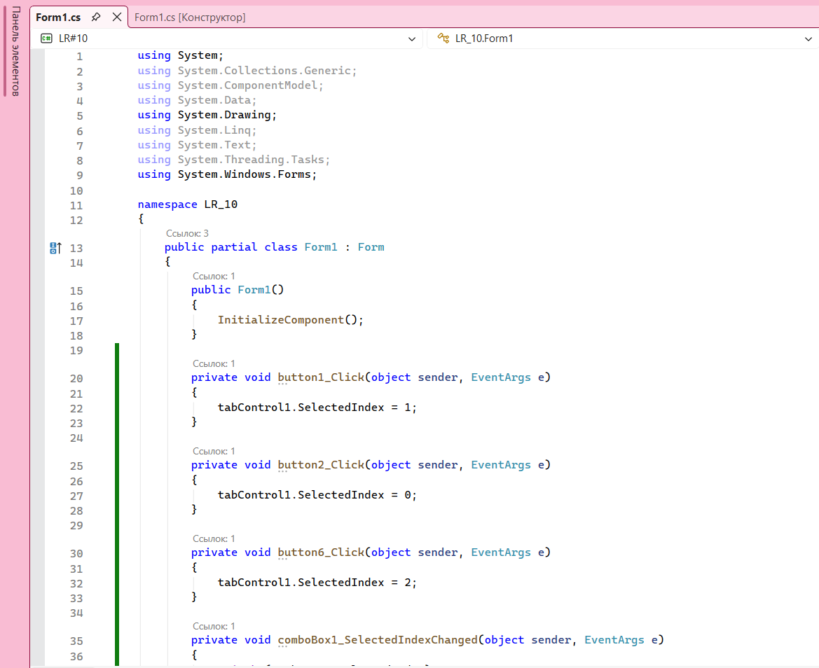
Рис. 1 «Код Form1.cs»

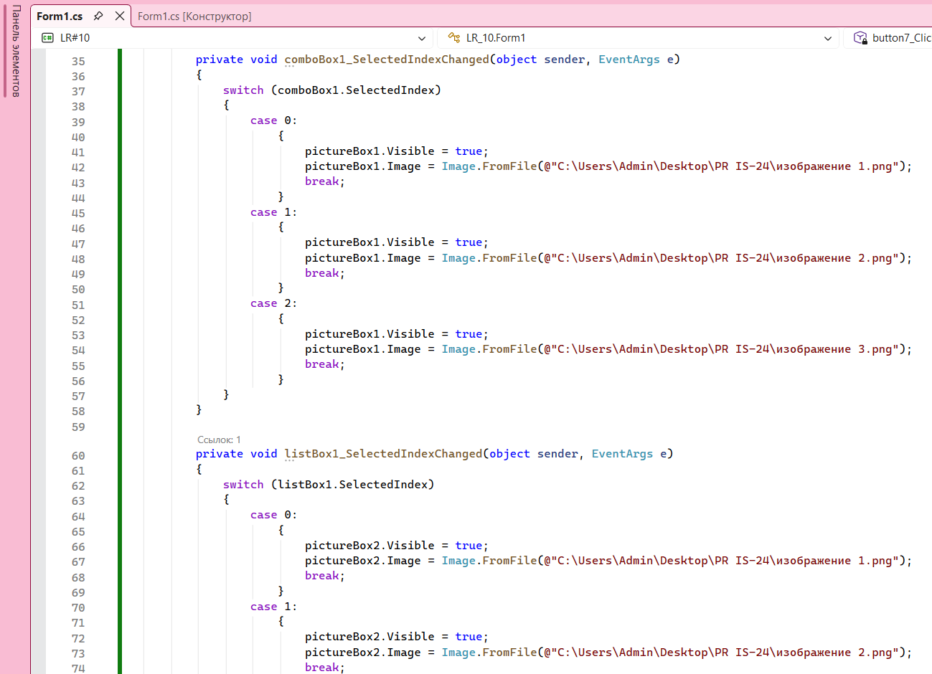
Рис. 2 «Код Form1.cs»
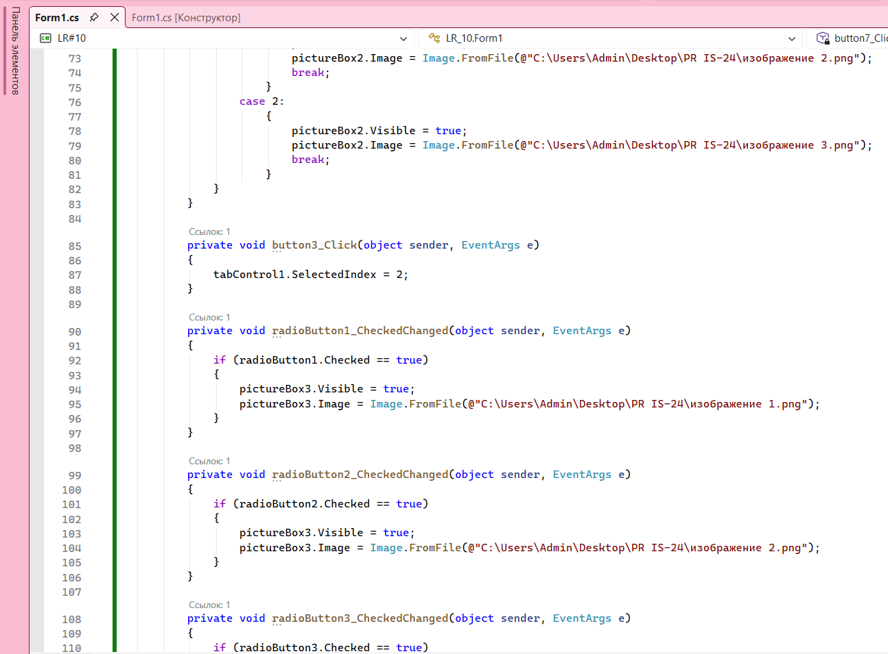
Рис. 3 «Код Form1.cs»
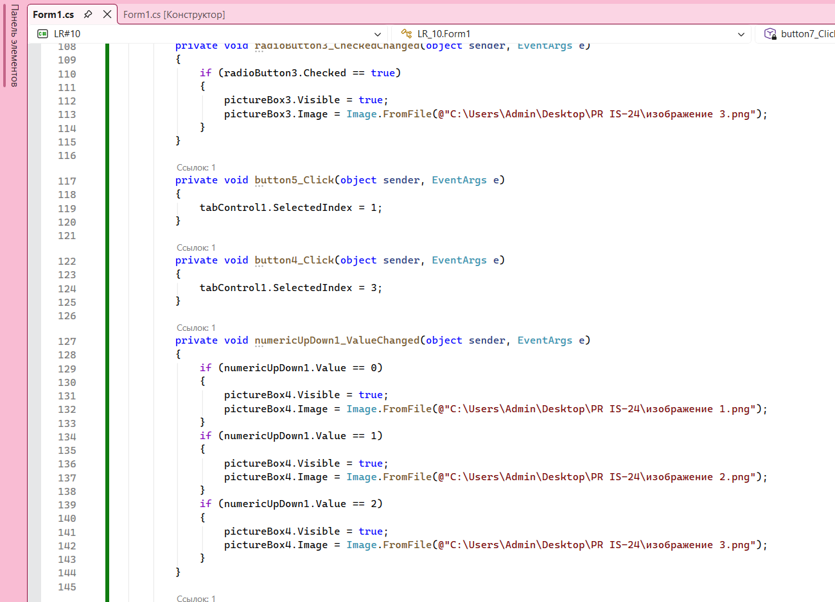
Рис. 4 «Код Form1.cs»
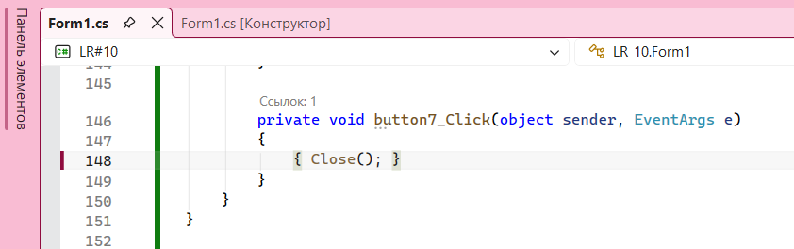
Рис. 5 «Код Form1.cs»

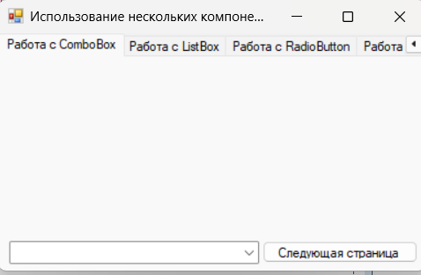
Рис. 6 «Конструктор Form1.cs Результат»

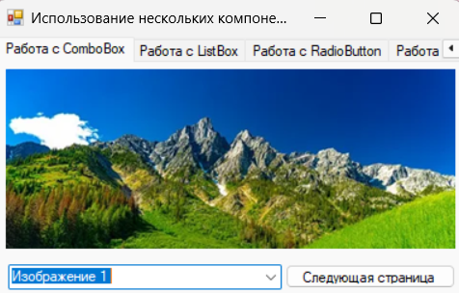
Рис. 7 «Конструктор Form1.cs Результат»

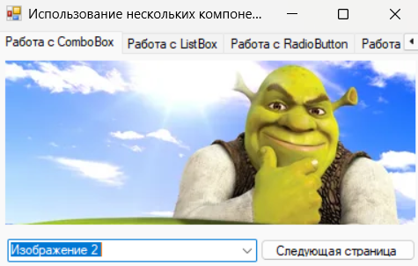
Рис. 8 «Конструктор Form1.cs Результат»

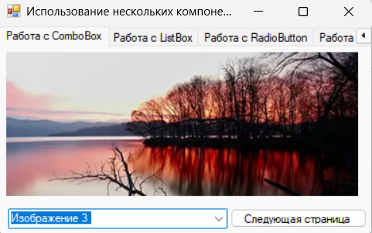
Рис. 9 «Конструктор Form1.cs Результат»

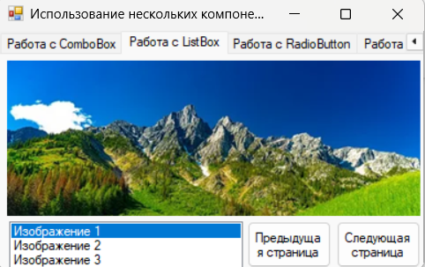
Рис. 10 «Конструктор Form1.cs Результат»

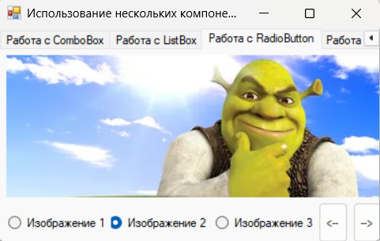
Рис. 11 «Конструктор Form1.cs Результат»

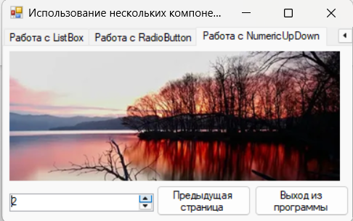
Рис. 12 «Конструктор Form1.cs Результат»

